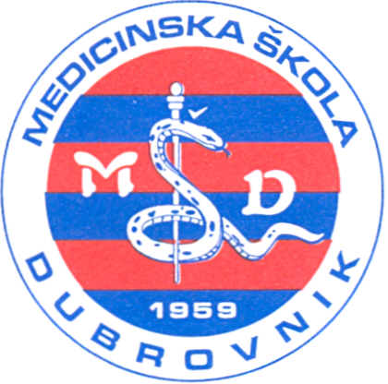 | REPUBLIKA HRVATSKA  Županija Dubrovačko-neretvanska  MEDICINSKA ŠKOLA DUBROVNIK  p.p. 197, 20000 Dubrovnik, Baltazara Bogišića 10  tel/fax: 020/421-806  e-mail: ravnateljica@dumed.hr  IBAN:7424840081101387554  OIB:97070542319
KLASA: 112-02/24-01/589
URBROJ: 2117-46-01-24-1
U Dubrovniku, 12. studenoga 2024.

Obavijest o rezultatima natječaja

Nakon provedenog natječaja, KLASA: 112-02/24-01/520, URBROJ: 2117-46-01-24-1 od 27. rujna 2024.; a uz prethodnu suglasnost Školskog odbora danu na sjednici 5. studenoga 2024. izabrani su kandidati za iduća radna mjesta:

NASTAVNIK/CA predmeta:

-Analitička kemija, Fizikalna kemija i Kemija: SANDRA ŠOŠE

-Geografija: DORA RIHA.

RAVNATELJICA

MARIJANA KULIĆ,prof.

